حمایت دولت های روسیه، ترکیه و سوئد از آدم کشی های اخیر حکومت اسلامی ایران!

بهرام رحمانی
bahram.rehmani@gmail.com

در حالی که اعتراض بر حق و عادلانه مردم ایران بر علیه گرانی بنزین، به خونین ترین شکلی سرکوب شد و صدها و فیلم و تصویر از این جنایات ماموران حکومت اسلامی در شبکه های اجتماعی متشر شده اند و بیننده را به شدت متاثر می کنند اما عکس العمل دولت های جهانی و هم چنین رسانه های بین المللی، بسیار ضعیف و حاشیه ای بود.
یک دیپلمات مقامات آمریکایی در آلمان در رابطه با بستن اینترنت در ایران، ادعا کرده بود که این شبکه جهانی را برای مردم ایران باز خواهند کرد اما چنین ادعایی هرگز عملی نشد.
سخنگوی اتحادیه اروپا در بیانیه ‌ای از نیروهای امنیتی ایران خواست که در برخورد با معترضان حداکثر خویشتن داری را از خود نشان دهند و از معترضان هم خواسته که مسالمت ‌آمیز تظاهرات کنند.
در این میان، عکس العمل دولت سوسیال دموکرات سوئد، روسیه و ترکیه، بسیار جانب دارانه بوده است. این سه دولت از حکومت اسلامی دفاع کردند و نشان دادند که حقوق بشر برای آن ها اسم رمز سرکوب و کشتار است.

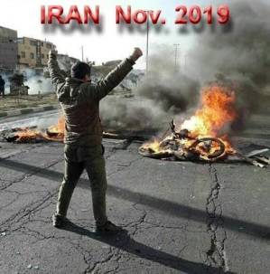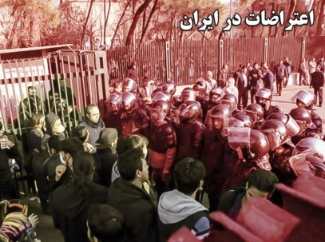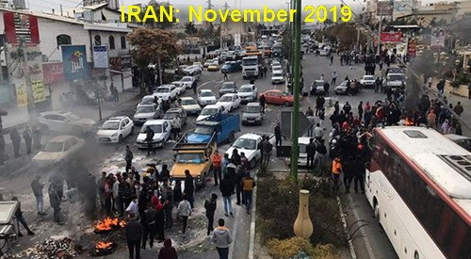

آن لینده (Anna Linde) وزیر امور خارجه سوسیال دموکرات سوئد، در تویئیتی در رابطه با اعتراض های اخیر مردم ایران در اعتراض به گرانی بنزین، مردم را «دعوت به آرامش» کرد برایش مشکل ساز شد و انتقادهای زیادی به سوی او سرازیر شد. اما او در توئیت دیگری درباره یکی از کشته شدگان «ابراز وحشت» کرده و نوشته که «آزادی بیان، تظاهرات مسالمت آمیز و دسترسی آزادانه به اینترنت» «ضروری است. او اضافه کرده است: «امروز سفیر ایران در سوئد از نظریات ما مطلع شد.» اما او هیچ توضیحی مبنی بر این که به سفیر ایران چه گفته است نداد؟!

به گزارش «پژواک»، رادیو فارسی زبان دولتی سوئد، سه شنبه ١٩ نوامبر ٢٠١٩، نوشت: «وزیر امور خارجه سوئد، آن لینده، در تویتر خود نوشته که تعداد زیادی از سوندی ها اقربا و دوستانی در ایران دارند و رشد وقایع در رابطه با اعتراضات آخر هفته در آن کشور نگران ‌کننده است.
او هم چنان نوشته که «وزارت امور خارجه و سفارت سوئد در تهران وضعیت کنونی در ایران را با دقت دنبال می ‌کنند.» او نوشته: «مهم است که جهانیان طرفین در ایران را به آرامش دعوت کنند.»

اخیرا مارگوت والستروم وزیر امور خارجه‌ سوئد از سمت خود استعفا کرد و به جای «آن لینده»، انتصاب شد که قبل از این وزیر تجارت دولت سوئد بود. آنا لینده، یکی از طرفداران پر و پا قرص حکومت آدم کش اسلامی ایران است.

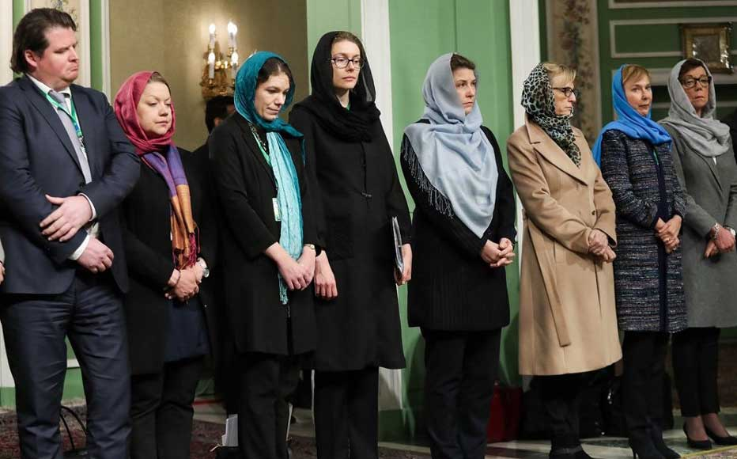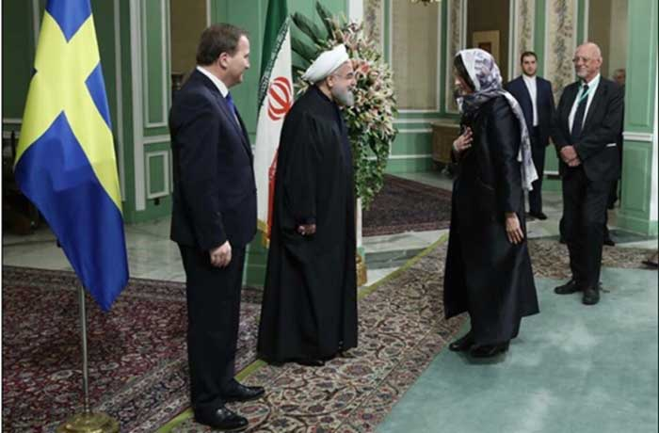

به گزارش خبرگزاری مشرق چاپ تهران، ۲۵ بهمن ۱۳۹۷، نوشت: «جشن چهلمین سال گرد حکومت اسلامی در محل اقامتگاه، یعنی این مرکز جاسوسی و ترور سفیر حکومت اسلامی ایران در استکهلم برگزار شد.»
بنا به همین گزارش، «در این جشن با شکوه که با حضور گسترده سفرا و دیپلمات های خارجی مقیم، مقامات وزارتخانه های مختلف و بخش خصوصی سوئد برگزار شد، خانم «لینده» وزیر تجارت خارجی سوئد که هم زمان وزیر کمیسیون مشترک دو کشور نیز است، به نمایندگی از دولت سوئد شرکت و پس از سخنرانی سفیر کشورمان در استکهلم، به ایراد سخنرانی پرداخت.»
خانم لینده وزیر تجارت خارجی سوئد، در بخشی از سخنانش گفت: «مایلم از این که فرصت یافتم که به همراه استفان لوون نخست وزیر سوئد در دو سال پیش در چنین روزهایی از ایران دیدن کنم، خرسندی خود را ابراز کنم. این سفر منحصر به فرد به همراه یک هیات بزرگ سوئدی بود که در مذاکرات شان در تهران بحث های متعدد و متنوعی را با مقامات ایران داشتند و این گفتگوها و دیدارهای متنوع هم چنان مبتنی بر خواست و منافع دو طرف ادامه یافته است.»
وزیر تجارت خارجی سوئد، با بیان این که سوئد و بقیه کشورهای اروپایی قویا از برجام حمایت می کنند، گفت: «ما به همراه همه اروپایی ها تمام تلاش خود را به کار خواهیم برد تا روابط مان را با ایران تعمیق بخشیم و تجارت و همکاری های اقتصادی با ایران را هر چه بیش تر متنوع و تسهیل سازیم.»

هم چنین محمد‌‌جواد ظریف، وزیر امور خارجه حکومت اسلامی ایران، این نماینده حکومت تبه کار، مافیایی، غارتگر، اعدام، سنگسار و… در روزهای ۲۰ و ۲۱ اوت ۲۰۱۹ در استکهلم بود. در حالی که این نماینده حکومت وحشت و ترور با روسای دولت به اصطلاح حامی حقوق بشر سوئد سر بر سفره خونینی نشستند و احتمالا با شادی و سرور و تعظیم و چاپلوسی قراردادهایی در زمینه فروش سلاح، دست‌گاه ‌های سمعی و بصری و شنود پلیسی و جاسوسی، ابزارهای شکنجه و غیره سوئد به حکومت اسلامی را امضاء کردند.

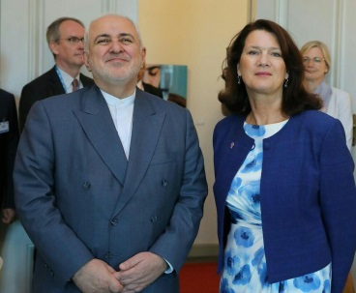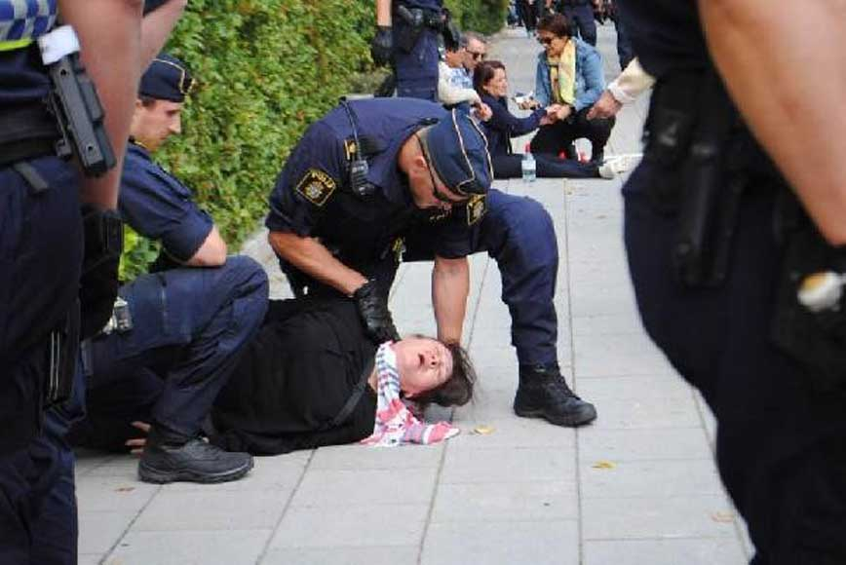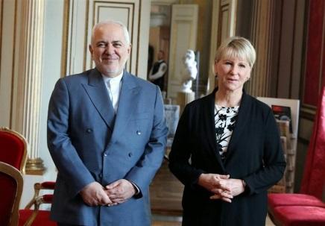

اما پلیس وحشی خود را در خیابان‌ های پایتخت سوئد به جان اپوزیسیون حکومت اسلامی انداختد. به ‌عبارت دیگر، این بار برخورد پلیس سوئد با معترضین ایرانی با برخوردهای قبلی بسیار متفاوت بود و رفتارشان بسیار خصمانه و به‌ شدت تهاجمی بود.

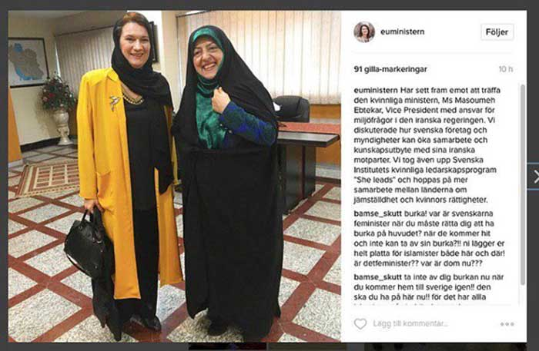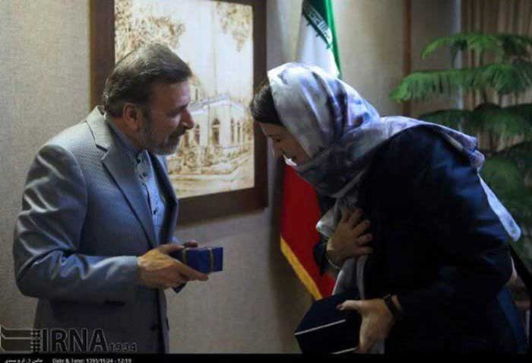

یک روزنامه‌ نگار سوئدی درباره‌ی سفر هیئت فمینستی دولت سوئد به ایران و هم چنین حضور آنا لینده در سفارت حکومت اسلامی در استکهلم، نوشته بود: آنا لینده با حجاب اسلامی و ادعای فمینستی همراه با هیات دولت ‌اش به ایران سفر کرده در حالی که در آن جا، زنان را به خاطر حجاب مورد ضرب و جرح و زندان و شکنجه قرار می ‌دهند ولی او با مسئولین حکومتی دیدار می کند.
روزنامه ‌نگار سوئدی، در ادامه می‌ نویسد: آنا لینده تا کمر هم برای سران نظام اسلامی خم می ‌شود و خود را دربست مطیع آن حکومت ضد بشری می‌ نماید. او از آن روز به بعد که هم چنان ادامه دارد، و حتی در فوریه سال جاری برای بزرگ داشت چهلمین سال حکومت اسلامی ایران، به سفارت آن ها در استکهلم رفته و به پشتیبانی سیاسی از حکومت اسلامی و در عمل از سرکوب زنان حمایت کرده است.
کشور سوئد، که روزگاری از بهترین و والاترین حامیان حقوق زنان و حقوق بشر در دنیا به شمار می ‌آمد، سال هاست تا این حد نزول کرده و حتی به فلاکت اسلامیست ‌ها تن داده است.
در سه دهه اخیر، حزب سوسیال دموکرات سوئد، برای این که از یک سو بتواند قدرت خویش را در رقابت با احزاب راست و محافظه کار نگه دارد، در همه عرصه های اقتصادی، سیاسی و دیپلماسی، همواره برنامه های راست را به مرحله اجرا درآورده است و از سوی از آن جایی که این حزب در درون اتحادیه کارگری نفوذ دارد در پاسیو کردن جنبش کارگری نیز موفق بوده است. اکنون همه این سیاست های داخلی و خارجی حزب حاکم سوسیال دموکرات سوئد، منجر به ظهور یک حزب نژادپرست به نام «دموکرات های سوئد» شده است. در حال حاضر به گفته نظرسنجی ها، این حزب دومین حزب بزرگ سوئد محسوب می شود.

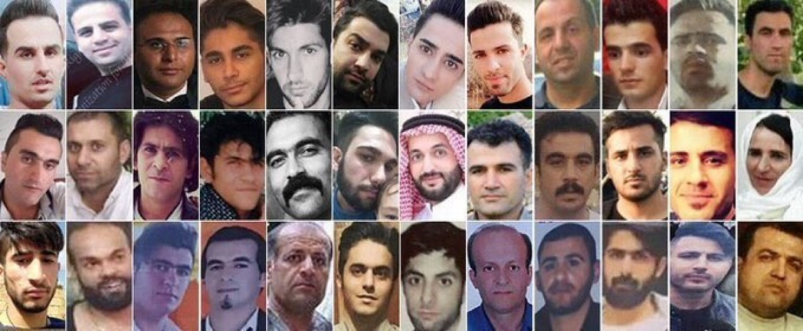
تصاویری از جان باختگان اخیر اعتراض های ایران

وزیر امورخارجه ترکیه، در واکنش به اعتراضات در ایران، ابراز امیدواری کرد که این حوادث هرچه زودتر پایان یابد.
مولود چاووش اوغلو، وزیر امورخارجه ترکیه روز دوشنبه ٢٧ آبان - ١٨ نوامبر، اظهار داشت: ما امیدواریم که حوادث اخیر در ایران هرچه زودتر پایان یابد و آرامش به این کشور بازگردد.
به نوشته خبرگزاری آناتولی ترکیه، «چاووش اوغلو» در پارلمان ترکیه، گفت که این کشور تلاش می ‌کند سیاست حسن همجواری با ایران در راستای منافع دو طرف را ادامه و همکاری‌ ها با ایران در زمینه‌ های مختلف به خصوص تجارت، گردشگری، ارتباطات و انرژی را توسعه دهد.
وزیر خارجه ترکیه، هم چنین بر ادامه مشورت‌ ها با ایران در موضوعات منطقه‌ ای به ویژه سوریه تاکید کرد و گفت که ترکیه مخالفت خود را با تحریم ‌ها علیه ایران که به مردم این کشور و تجارت منطقه‌ای ضربه می ‌زند، اعلام کرده است.
او با بیان این که ترکیه در منطقه مملو از تهدید قرار گرفته، گفت که این کشور باید سیاست خارجی چند جانبه در شرایط موجود منطقه اتخاذ کند.
او در خصوص اعتراضات عراق نیز گفت که ترکیه به زودی کنسولگری خود در بصره و موصل را بازگشایی می ‌کند.

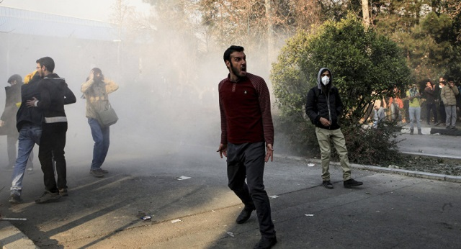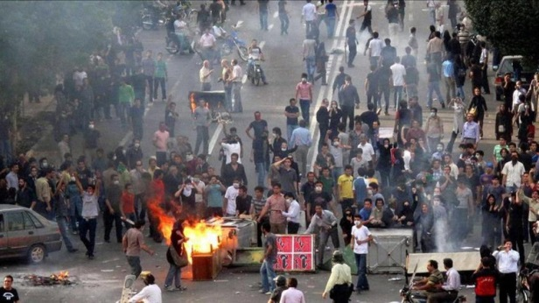

دولت روسیه در جنگ اخیر حکومت اسلامی ایران علیه مردم این کشور، با تمام قدرت از حکومت اسلامی دفاع کرده است.
در حالی اسپوتنیک، خبرگزاری رسمی روسیه، به کشتار مدرم ایارن توسط حکومت اسلامی کم ترین اهمیتی نمی دهد و هم چنان اخبار و گزارشات دروغین سران و مقامات حکومت اسلامی در رابطه با حرکت اعتراضی مردم انعکاس می دهد نسبت به فوت صدیقه فریدون، خواهر رییس جمهور اسلامی ایران، جایگاه خاصی می دهد و نامه دفتر حسن روحانی را به طور کامل انتشار می دهد:
به گزارش اسپوتنیک به نقل از ایرنا، دفتر رییس جمهوری ایران در پی درگذشت صدیقه فریدون، خواهر حسن روحانی، رییس جمهور ایران در اطلاعیه ای آورده است:
بسم الله الرحمن الرحیم
انالله وانا الیه راجعون
با کمال تهسف و تاثر به اطلاع عموم می‌رساند بانوی مؤمنه خانم «صدیقه فریدون» خواهر گرامی رییس جمهور محترم روز یک شنبه ٣ آذر ٩٨ پس از یک دوره بیماری دار فانی را وداع گفت.
دفتر رییس جمهور ضمن تسلیت این مصیبت وارده به حجت الاسلام والمسلمین دکتر حسن روحانی رییس جمهوری اسلامی ایران، به اطلاع هموطنان عزیز میرساند زمان مراسم تشییع و خاکسپاری آن مرحومه متعاقبا اعلام خواهد شد.»
آری، این مهم ترین خبر، خبرگزاری رسمی دولت روسیه در بحبوبه کشتار مردم ایران توسط دولت به ریاست حسن روحانی است!

وزارت امور خارجه روسیه نیز همان ادعای های سران و مقامت سیاسی و نظامی حکومت اسلامی را تکرار کرده و گفته است که «گسترش اغتشاشات در ایران ممکن است کار طرف‌ های خارجی باشد.»
به گزارش اسپوتنیک، وزارت امور خارجه روسیه امروز (دوشنبه) اعلام کرده که «افزایش اغتشاشات در ایران پس از اصلاح قیمت بنزین، ممکن است به تحریک نیروهای خارجی باشد.»
مدیر بخش امور آسیا در وزارت خارجه روسیه گفت: «از نظر روسیه طرف ‌های خارجی در تشدید ناآرامی‌ ها فعالیت دارند.»

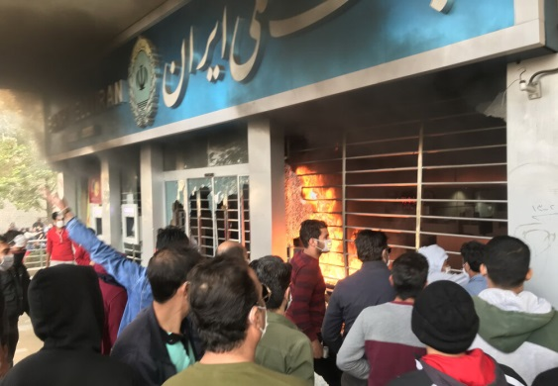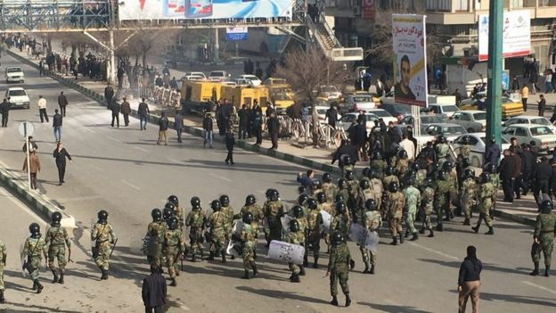

ریچارد گرنل، سفیر آمریکا در آلمان، با انتشار پیامی در شبکه توییتر گفته است که آمریکا توانایی تامین اینترنت برای مردم ایران را دارد. او از تولید ‌کنندگان بزرگ تلفن ‌های همراه، گردانندگان موتورهای جستجو و رسانه ‌های اجتماعی خواسته است برای اجرای چنین وعده ‌ای نیروی خود را متحد کنند.
ریچارد گرنل، سفیر ایالات متحده آمریکا در آلمان روز یک شنبه ١٧ نوامبر ٢٠١٩ اعلام کرد که واشنگتن می ‌تواند با همکاری برلین به قطعی اینترنت در ایران پایان داده و اینترنت را وصل کند. وزارت ارتباطات و فناوری اطلاعات ایران اعلام کرده که اتصال مجدد اینترنت نیاز به مجوز شورای عالی امنیت ملی دارد.
سازمان «نت بلاکز» که در زمینه امنیت سایبری فعالیت می‌ کند، اعلام کرد که شبکه اینترنت در ایران به شکل تقریبا کامل قطع شد. اینترنت پس از آن در ایران قطع شد که در روزهای گذشته اکثر شهرهای کشور شاهد اعتراضات گسترده‌ ای در اعتراض به افزایش ٣٠٠ درصدی قیمت بنزین بودند.
داده‌های شبکه‌ اینترنت نشان می ‌دهد که در حال حاضر در ایران کم تر از ٧ درصد در مقایسه با حجم طبیعی شبکه کماکان متصل است. این داده‌ ها مربوط به ١٢ ساعت پس از قطع تدریجی شبکه اینترنت در ایران را نشان می‌ دهد.
اوایل دهه ۹۰ میلادی پیش ‌از این که شبکه جهانی وب همه‌ گیر شود، بسیاری از اینترنت برای ارتباط با یکدیگر استفاده می کردند آن‌ هم بدون این که، به صورت دائم آنلاین باشند.
آن زمان از برنامه های CrossPoint استفاده می ‌شد. این برنامه‌ ها نرم ‌افزارهای بحث و گفتگو را با یک برنامه ایمیل همراه می کردند. سرور آن‌‌ ها هم رایانه ‌های شخصی خانگی بودند که مجهز به یک یا دو مودم تلفنی بودند.
این سرورها با یک تماس تلفنی به هم متصل می ‌شدند و داده‌ ها را مبادله می ‌کردند. این روش در حکومت‌ های استبدادی هم پاسخ گو بود. برای مثال، سال ۱۹۹۱ در جریان جنگ داخلی یوگسلاوی شبکه ای به نام «زمیر» فعال بود. به محض این که یکی از کامپیوترهای خانگی این شبکه با یک خط تلفن در کشوری آزاد مرتبط می‌ شد، ارتباط شبکه با اینترنت هم برقرار می ‌‌شد.
کارشناسان بر این عقیده اند که روشن است، راه حلی که بتواند به مردم ایران و شهروندان سایر حکومت ‌های مستبد امروزی کمک کند، باید بهتر باشد. سیستمی که سفیر آمریکا از آن صحبت می ‌کند بر اصل ارتباط صدها هزار یا میلیون‌ ها تلفن هوشمند استوار است. به این ترتیب که تمام کسانی که می ‌خواهند به چنین سیستمی بپیوندند، می‌ توانند با نصب یک اپ به طور مستقیم با هم مرتبط شوند. در این وضعیت هر گوشی تلفن خود تبدیل به یک سرور می‌ شود و با تلفن‌ های دیگری که در مجاورت آن است مرتبط می‌ شود.
چنین سیستمی یک اینترنت موازی ایجاد می‌ کند که برقراری ارتباط با یکدیگر را برای کاربران فراهم می‌ سازد.
چنین سیستمی پیش تر نمونه‌ ای به نام برنامه Bridgefy داشته است. در این برنامه، گوشی ‌های هوشمند از طریق بلوتوث به هم متصل می ‌شوند. تظاهر کنندگان در هنگ کنگ قبلا از این برنامه با موفقیت استفاده کرده ‌اند. معترضان در لبنان هم از این سیستم استفاده می ‌کنند.

آیت الله خامنه ای، این سردسته آدم کشان حکومت اسلامی، که معترضان را «اشرار» نامیده بود ادعای جدید نیز به زبان آورده است: «آمریکا و صهیونیست ها، دولت های پول دار خلیج فارس و منافقین سه ضلعی هستند که در پس تبدیل مطالبات اخیر مردمی به اغتشاشات دست داشتند.»
این سخنان سخیف خامنه ای را تمامی مقام‌ های سیاسی و نظامی حکومتی تکرار کرده اند و گفته اند اعتراض ‌ها به گرانی قیمت بنزین، کار «اشرار»، «دشمنان»، «منافقین»، «فرصت‌ طلبان» و غیره دانسته و تاکید کرده اند که با آن ها برخورد خواهند کرد.
شیخ حسن روحانی نیز ادعا کرده است که «آشوب‌ طلبان سازمان ‌یافته، برنامه ‌ریزی شده و مسلح بودند که کاملا بر اساس برنامه طراحی شده از سوی ارتجاع منطقه، صهیونیست ‌ها و آمریکایی‌ ها اقدام کردند.»

۲۴ آبان ١٣٩٨، شرکت ملی پخش فرآورده‌ های نفتی ایران بر اساس تصمیم فراقانونی سران قوا قیمت بنزین را ۳۰۰ درصد افزایش داد. با آغاز اعتراضات در شهرهای اهواز، مشهد، سیرجان و شیراز و سپس سرایت آن به سایر شهرهای ایران، فراکسیون امید مجلس دو طرح درباره لغو افزایش قیمت بنزین تهیه کرد اما با سخنرانی خامنه ‌ای در ۲۶ آبان در حمایت از تصمیم سران قوا، مجلس عقب نشست. شامگاه سه ‌شنبه ۵ آذر عبدالرضا رحمانی فضلی، وزیر کشور در برنامه نگاه یک صدا و سیمای جمهوری اسلامی گزارشی از اعتراضات سراسری از ۲۴ تا ۲۶ آبان ارائه داد. این نخستین واکنش وزیر کشور به اعتراضات سراسری آبان ۹۸ است.
رحمانی فضلی در این برنامه اعلام کرد: بحران از ساعت ۱۶ تا ۱۷ جمعه ۲۴ آبان با پوشش خبری اعتراضات در رسانه‌های فارسی‌زبان خارج از کشور بالا گرفت. کانون درگیری‌ها در حومه تهران در ملارد، بهارستان، شهر قدس و اسلامشهر بود. به گفته وزیر کشور جمعیتی حدود ۱۳۰ تا ۲۰۰ هزار نفر در تجمعات اعتراضی حومه تهران شرکت کرده‌ بودند. علاوه بر این ۱۰۰ نقطه از تهران نیز درگیر اعتراضات مردمی بود. در این نقاط، در حومه تهران و در شهرستان‌های درگیر به گفته رحمانی فضلی زنان معترض هدایت و رهبری گروه‌های کوچک معترضان را به عهده داشتند.
وزیر کشور اعلام کرد در اعتراضات به بیش از ۵۰ پایگاه و پاسگاه نظامی و انتظامی حمله شد و ۷۳۱ بانک، ۱۴۰ مکان عمومی، ۹ مرکز مذهبی، ۷۰ پمپ بنزین، ۳۰۷ خودروی شخصی، ۱۸۳ خودرو انتظامی و ۱۰۷۶ موتور سیکلت مورد حمله قرار گرفتند. عبدالرحمان فضلی گفت:
«شبی بنده با آقای علی عسکری صحبت کردم و ‌گفتم نزدیک به ۵۰۰ نفر قصد حمله به صدا و سیما را دارند و‌ تا رسیدن مأمور انتظامی مراقبت‌های لازم را خودتان انجام دهید.»

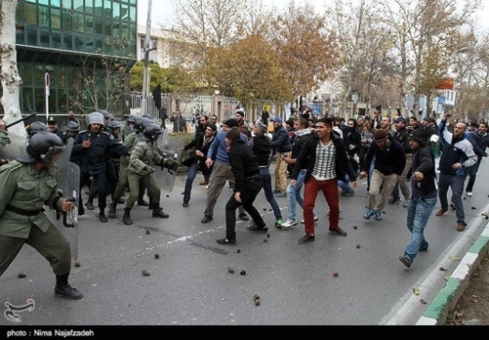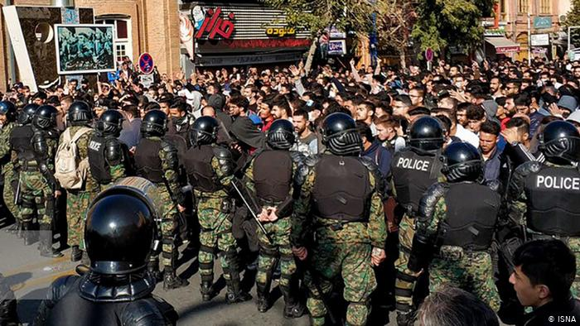

بنا بر گزارش عبدالرحمان فضلی، علاوه بر استان تهران، استان ‌های خوزستان، اصفهان و فارس به طور ویژه درگیر اعتراضات گسترده مردمی بودند. به گفته وزیر کشور در مجموع در ۲۷ استان کشور اعتراضات اتفاق افتاد. رحمانی فضلی درباره گستردگی دامنه اعتراضات گفت معترضان جاده ماهشهر به بندر امام را به مدت سه روز بسته بودند. هم چنین جاده مازندران به مشهد، جم به عسلویه و بزرگراه تهران- کرج از جمله مسیرهایی بود که در جریان اعتراضات توسط معترضان بسته شد.
عبدالرضا رحمانی فضلی درباره تعداد کشته‌ شدگان و مجروحان سکوت کرد. او صرفه ادعا کرد که تعداد کشته ‌شدگان و مجروحان نیروهای امنیتی دو برابر معترضان بوده است. سندی اما ارائه نداد. وزیر کشور خواهان پخش اعترافات تلویزیونی معترضان بازداشتی شد.
او، قطع اتصال ایران به شبکه جهانی اینترنت را یک اقدام ضروری برای مقابله با معترضان جلوه داد.
خامنه ای، سردست آدم کشان تبه کار اسلامی، دو روز بعد از اعلام حمایت از تصمیم سران قوا در پنجمین روز اعتراضات، معترضان را با دشمنی اشغال گر یک سان دانست و اعلام پیروزی کرد. ابعاد سرکوب و کشتار هنوز مشخص نیست. عفو بین ‌الملل شامگاه دوشنبه ۴ آذر با انتشار بیانیه ‌ای اعلام کرد در درگیری ماموران امنیتی با معترضان دست ‌کم ۱۴۳ نفر کشته شده ‌اند و اغلب کشته‌ شدگان نیز با سلاح گرم به قتل رسیده ‌اند. در جریان این اعتراضات به گفته سیدحسین نقوی ‌حسینی، سخنگوی کمیسیون امنیت ملی و سیاست خارجی حدود ۷ هزار نفر بازداشت شده ‌اند.
هنوز اطلاع دقیقی از آمار کشته ‌شدگان در اعتراض های اخیر نیست. کاربران شبکه‌ های اجتماعی از شمار بالای کشته‌ ها و تحویل جسد در ازای پرداخت پول می ‌نویسند.
علی فدوی، جانشین فرمانده سپاه گفته است: «به بسیاری از مردم از فاصله یک متری و نیم متری شلیک شده است. این یعنی گلوله از میان خودشان شلیک شده است. اشرار با کلت‌های خفیف خود از پشت مردم را می‌کشتند.»
کانال تلگرام وب سایت «کلمه»، روز پنج شنبه ٦ آذر ١٣٩٨، نوشت: «یک منبع آگاه در تماس با کلمه، شمار جان باختگان ثبت شده حوادث اخیر را تاکنون ۳۶۶ نفر اعلام کرد.»
بنا به گزارش ‌های مختلف، ماموران وزارت اطلاعات و نیروی انتظامی در بسیاری از شهرهای ایران در حال بازداشت و دستگیری بسیاری از شرکت کنندگان و از جمله ربودن مجروحان تظاهرات اعتراض مردم به گرانی بنزین از بیمارستان‌ ها هستند.
ماموران وزارت اطلاعات با همکاری سپاه و لباس شخصی‌ های بسیجی این مجروحان را در حالی که وضعیت اکثر آن ها بسیار حاد است و بدون این که اجازه ادامه درمان به پزشکان و پرستاران بدهند از بیمارستان خارج کرده و به زندان منتقل می‌ کنند.
این اعمال وحشیانه این جنایت کاران، طی این چهل سال بارها و بارها در مقطع اعتراضات گسترده ادامه داشته است. آن ها به این ترتیب، با ربودن زخمی ‌ها و انتقال آن ها به شکنجه ‌گاه‌ ها، در حال زمینه ‌سازی برای اعتراف‌ گیری‌ های اجباری و یا دست آخر سر به نیست کردن و کشتن آن ها هستند.
یک هدف دیگرشان از این اقداکمات جنایت کارانه، پوشاندن آثار جرم و جنایات شان است.
در تجمعات اعتراضی مردم در آبان ماه امسال، نیروهای سرکوبگر یگان ویژه و لباس شخصی‌ های بسیجی با شلیک مستقیم به سوی مردم، تعداد بسیار زیادی از مردم معترض را به قتل رساندند. در این سرکوب، حتی تک تیراندازها و هلیکوپترهای حکومتی نیز مردم معترض را کشتار کردند.

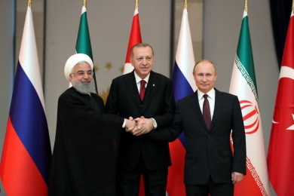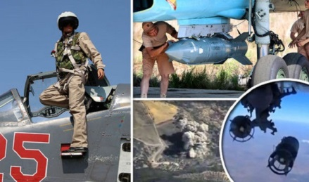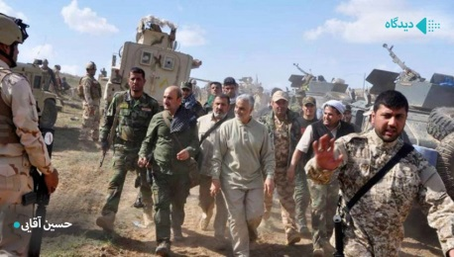
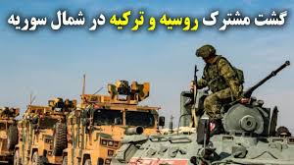

سه دولت روسیه، ترکیه و ایران، هشت سال است که در دفاع از حکومت بشار اسد جانی، مردم این کشور را کشتار و آواره کرده اند. هیچ روستا و شهر سوریه ای از جنگ و ویرانی آن ها با مخالفان حکومت بشار اسد که آن ها دست کمی از نیروهای آدم کش دولتی در سرکوب و کشتار مردم سوریه ندارند.
تنها منطقه آرام سوریه، روژاوا (کردستان) این کشور بوده است که اتفاقا این منطقه نیز با حمایت همین دولت ها و آمریکا و غیره یا اشغال شده اند و باقی مانده آن نیز همواره در معرض تهدید و جنگ و تعرض دولت و ارتش فاشیست ترکیه هستند.

در چنین شرایطی، دولت های سوئد، ترکیه، ایران، روسیه و سایر دولت های سرمایه داری جهان، صدای انقلاب مردم را از ایران تا شیلی هم شنیده اند و به همین دلیل، همه دولت های سرمایه داری جهان، به شدت دست پاچه شده اند و منافع اقتصادی خود را در خطر می بینند. تا آن جا که به تحولات ایران برمی گردد با خیزش اخیر مردمی در ایران، سخت نگران پیروزی انقلاب دیگری در ایران و نگران قراردادهایی هستند که در این چهار دهه، دولت ها و شرکت دولتی و خصوصی با ایران بسته اند.
بی گمان مردم ایران، چنین موضع گیری های شنیع دولت ها نفرت انگیز ارزیابی می کنند و هرگز فراموش نخواهند کرد!

جمعه هشتم آذر ١٣٩٨ - بیست و نهم نوامبر ٢٠١٩

* یکی از کارشناسان صدا و سیمای حکومت اسلامی با وقاحت و بی شرمی تمام و با استناد به قرآن حکم بریدن دست و پا و کشتن مردم معترض را صادر کرده است.
ابوالفضل بهرام پور، که از او به عنوان کارشناس صدا و سیمای حکومت جهل و جنایت و ترور اسلامی نام برده می شود، در این تلویزیون درباره اعتراضات به افزایش قیمت بنزین در برنامه روز سه شنبه هفته شبکه یک گفته است: «معترضان را باید قطعه قطعه و زجرکش کرد.»
فیلم این گفتگو: https://www.rouydad24.ir/files/fa/news/1398/9/6/267664_779.mp4

